水利署

「國土資訊系統 自然環境資料庫」

2018系統操作說明會

舉辦目的：
讓各界的使用者學習如何使用系統功能，如地圖操作、點線面查詢、圖層套疊、分享地圖等，並說明系統中目前彙整包含水文、水資源、氣象、地形、地質、土壤等各類圖資，並說明系統資料應用方式與面向，如民眾想了解住家附近的環境因子、建地的坡度與地質、旅遊地點的未來兩天天氣概況等資訊，透過使用者於操作過程中所遭遇之問題與回饋，亦將作為未來改善的依據與參考。

訓練日期：
107年10月17日（星期三）13:30～16:30 臺北場次
107年10月24日（星期三）13:30～16:30 臺中場次

訓練地點：
台北恆逸教育訓練中心（台北市松山區復興北路99號14樓）
地圖：https://ngis.wra.gov.tw/SL/nzaObY
交通路線詳如附件一

台中恆逸教育訓練中心（台中市西區臺灣大道二段309號2樓）
地圖：https://ngis.wra.gov.tw/SL/QtLwoD
交通路線詳如附件二

講習資訊：
講習對象：系統使用者
系統連結：https://ngis.wra.gov.tw/NgisWeb/Entry

課程內容：

教育訓練課程表
上課日期 | 時間 | 主要課程內容 | 講習對象
10月17日（星期三）  10月24日（星期三）  13:30～16:30  限額人數：30人 | 13:20－13:30 | 報到、發放資料 | 系統使用者
10月17日（星期三）  10月24日（星期三）  13:30～16:30  限額人數：30人 | 13:30－14:00 | 自然環境資料庫背景介紹 | 系統使用者
10月17日（星期三）  10月24日（星期三）  13:30～16:30  限額人數：30人 | 14:10－14:50 | 自然環境資料庫成果網站內容教學與實機操作 | 系統使用者
10月17日（星期三）  10月24日（星期三）  13:30～16:30  限額人數：30人 | 15:00－16:00 | 自然環境資料庫跨平台版功能教學與實作 | 系統使用者
10月17日（星期三）  10月24日（星期三）  13:30～16:30  限額人數：30人 | 16:10－16:30 | 綜合討論 | 系統使用者

辦理單位：
主辦單位：經濟部水利署
協辦單位：瑞竣科技股份有限公司

報名方式：
- 本次訓練採線上報名，報名網址：https://ngis.wra.gov.tw/SL/2HNATQ
- 本場次報名人數為30人，報名額滿為止。
- 如有報名相關問題請洽：
- 瑞竣科技 張 朔(電話：02-82280790#520)
- 水利署資訊室 曾敏玲(電話：02-37073102)

附件一 台北恆逸教育訓練中心 交通路線說明
- 中心地址：
台北市松山區復興北路99號14樓
- 中心位置：
地圖資訊：
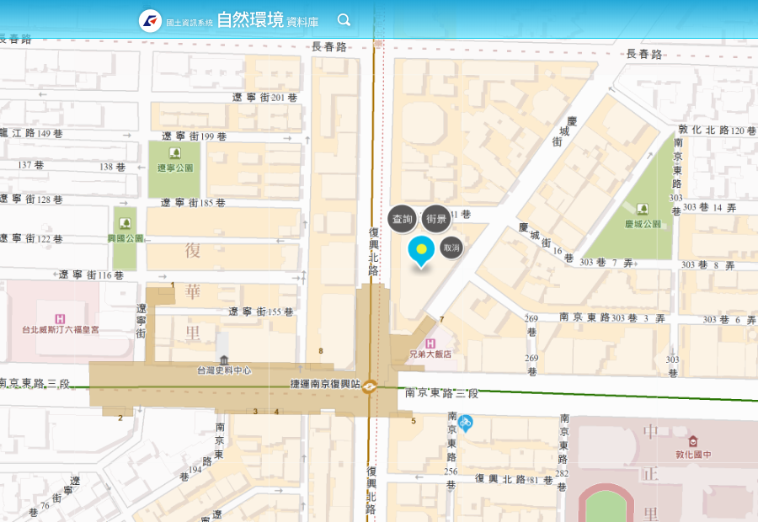
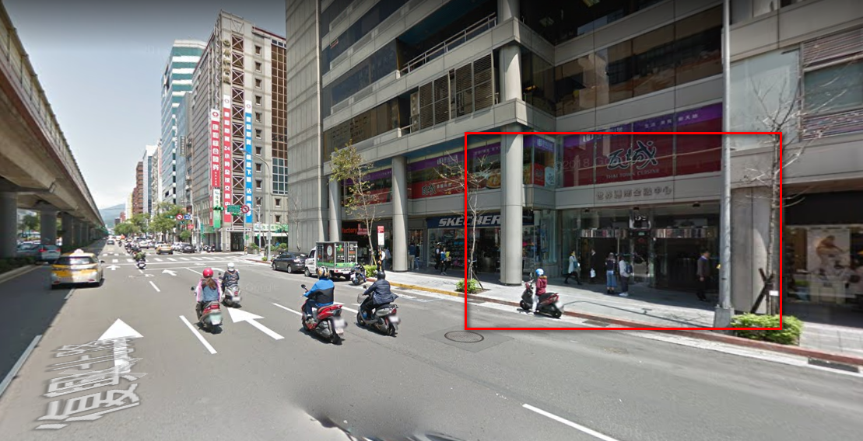
- 交通路線
- 搭乘捷運：
- 松山新店線 / 文湖線 南京復興站 7號出口，步行約1分鐘即可抵達。
- 搭乘公車：
- 公車路線：74、638、652、685，捷運南京東路站下車，步行約1分鐘即可抵達。
- 停車資訊：ViVi PARK光復東村停車場(華航大樓後方，龍江路上)：非特約停車場，需自行付費，步行往復興北路方向約5分鐘即可抵達。

附件二 台中恆逸教育訓練中心 交通路線說明
- 中心地址：
台中市西區臺灣大道二段309號2樓
- 中心位置：
地圖資訊：
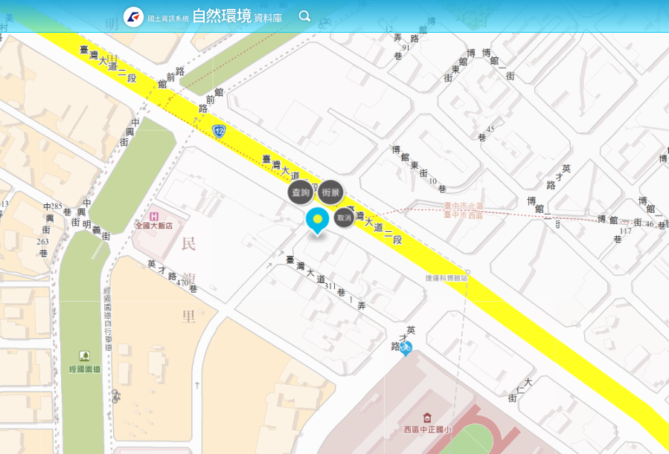
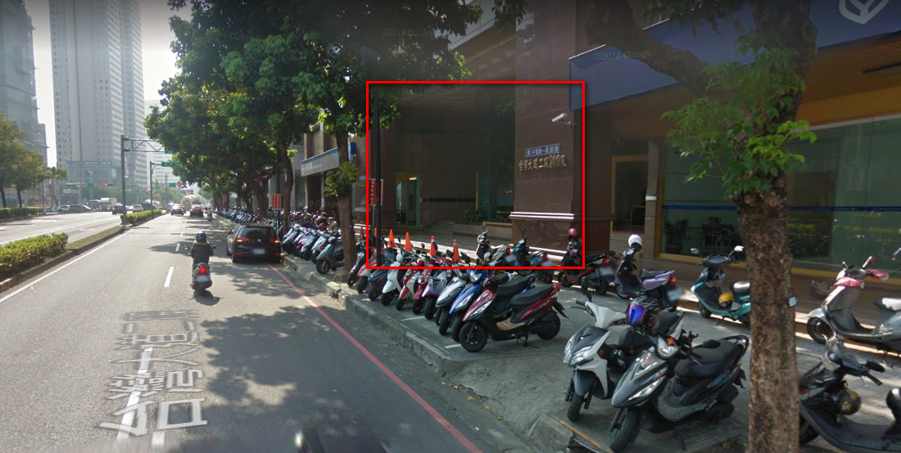
- 交通路線
- 自行開車：
- 位於台中臺灣大道二段與博館東街交叉口，鄰近Sogo與中正國小，斜對面為消防局。
- 於中港交流道下開往市區(火車站)方向，經過廣三SOGO百貨，於英才路右轉，右邊第二條巷子轉進可找到停車埸，收費：平日40元/小時(一天最高150元)、假日60元/小時。
- 搭乘公車：
- 公車路線：88、57、300、統聯公車86，於科博館(廣三SOGO)或中正國小下車，大約步行10分鐘可抵達。
- 搭乘客運：
- 搭乘統聯客運或台中客運，於科博館(廣三SOGO)或中正國小下車，大約步行10分鐘可抵達。

